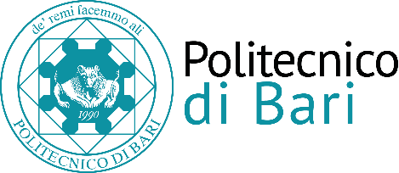

***Direzione Gestione Risorse e Servizi Istituzionali***

***Settore Risorse Umane***

## *Ufficio Contratti di Lavoro Autonomo e Borse di Studio*

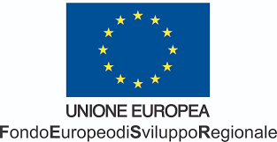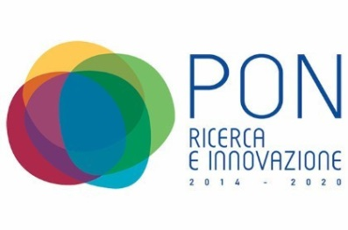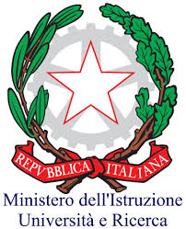

**COMUNICAZIONE DATA COLLOQUIO**

**Oggetto: PROCEDURA DI CUI AL BANDO DI SELEZIONE PUBBLICA, PER TITOLI E COLLOQUIO, PER IL CONFERIMENTO DI N. 1 (UN) INCARICO DI LAVORO AUTONOMO OCCASIONALE PER LO SVOLGIMENTO DI ATTIVITÀ DI “PROGETTAZIONE E IMPLEMENTAZIONE DI ARCHITETTURE A MICROSERVIZI” - PROGETTO ARS01_00821- “FLEET MANAGEMENT OPTIMIZATION THROUGH 14.0ENABLED SMART MAINTENANCE-FLET 4.0” CUP: B86G18000570005, DI CUI È RESPONSABILE SCIENTIFICO IL PROF. TOMMASO DI NOIA.**

**(BANDO D.D.D. N. 71 DEL 15.05.2021)**

Con riferimento alla procedura selettiva in oggetto, si comunica che il colloquio si svolgerà in modalità telematica, a mezzo TEAMS, ed è previsto **alle ore 09:00 del giorno 14.06 p.v**. La prova orale è pubblica e sarà accessibile da remoto al seguente link: <http://www.poliba.it/it/ateneo/concorsi>.

Bari, 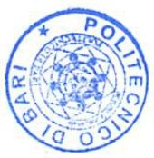03/06/2021

Il Responsabile dell’Ufficio

f.to dott.ssa Luciana CAMPOBASSO